**ECLIPSE**

Table des matières

Chapitre 1 Généralités sur eclipse : 2

Chapitre 2 TUTORIEL PERSONNEL DE ECLIPSE : 3

Chapitre 3 : DEPLOYER ET EXECUTER : 6

# 

# Généralités sur eclipse :

Chaque langage informatique possède un ou plusieurs EDI (environnement de développement intégré).

**Eclispe** est l’un des EDI les plus répandus en entreprise du langage Java. Il est une boite à outils (plateforme universelle) ouverte et extensible (grâce aux **plugs in**)

A chaque fois qu’on besoin d’une fonctionnalité qui n’est pas intégrée dans eclipse🡺 on installe les nouveaux **plugs in** de la communauté eclipse qui sont téléchargeables sur le net (étendre les fonctionnalités de eclipse) .

Composition de la plateforme :

L’interface :



Autres vues

editeur

Vue sur la console

Vue de l’espace de travail

Vue d’une classe

Figure architecture de l'interface eclipse

**EDITEUR** : c’est la seule vue qu’on ne peut pas supprimer

**Vue** : elle nous est proposée par eclipse mais on peut changer sa position mais on peut aussi la supprimer si on n pas besoin

**Perspective** : ensemble de vues agencées avec une certaine architecture d’agencement. Il y a un nombre limité de perspectives dans eclipse c’est pour ça si on a besoin de nouvelles perspectives soit on crée la notre et on l’enregistre dans eclipse soit on regarde sur internet celle qui nous convient et on installe le plug in qui correspond. Dans eclipse on peut faire git et base de données et bcp d’autres choses.

**Espace de travail (Workspace) :**

Avec eclipse on peut créer un ou plusieurs projets avec une cession de travail dans espace de travail.

Les modifications qu’on fait dans workspace ne peuvent pas être récupérées dans un autre workspace

Un projet peut être :

* Fermé
* Ouvert
* Fermé
* Détruit : détruit avec ou sans ses ressources (les ressources =les fichiers contenus)

Dans certaines versions, il faut dire à eclipse où se trouve java

**Build** = compilation (quand on crée un programme avec plusieurs fichiers)

**Run** = exécuter

Les variables, les noms des fonctions sont un exemple des **identificateurs**, qui permettent de faire appel à eux (grâce à leurs noms) quand on a besoin.

**Classepath :** le chemin vers toutes les classes. (**classe** = bibliothèque)

**Main** = le point d’entrée du programme

JDK interdit en prod car il contient des failles de sécurité donc il faut toujours livrer un .jar

Package = dossier

**Src** = le dossier qui contient la source du code (fichier.java)

Project name (toujours en miniscule

On peut créer notre propre bibliothèque (API)et la publier sur pour la communauté

# TUTORIEL PERSONNEL DE ECLIPSE :

Dès qu’on ouvre eclipse il nous demande ou est ce qu’on veut stocker l’espace de travail. (Ctrl n).

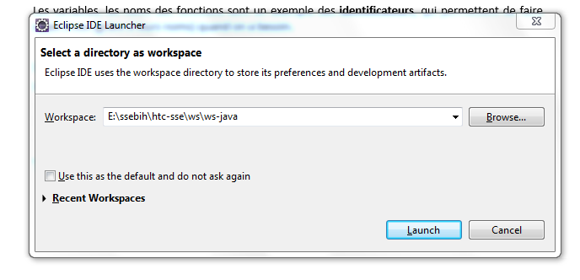

Figure emplacement du projet

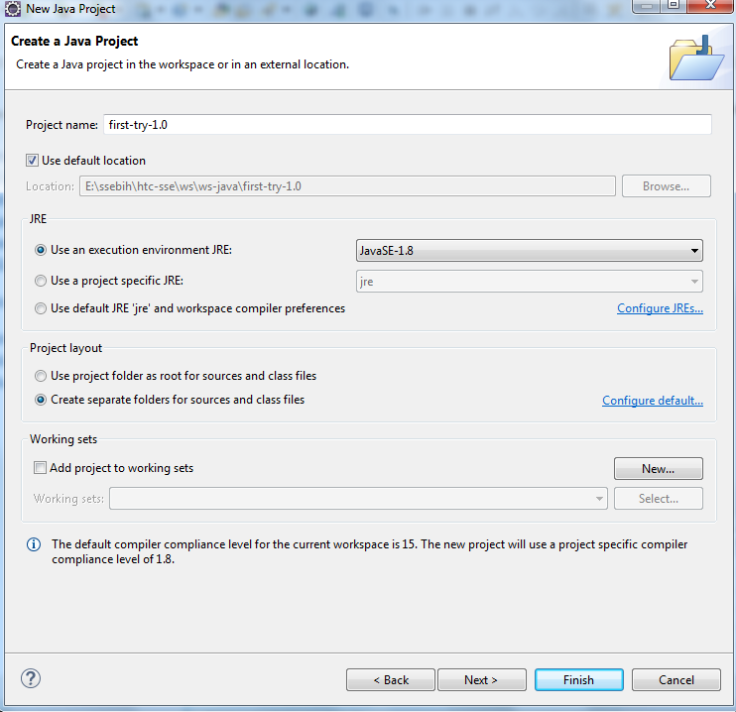

Figure : nom du projet

Une fois ouvert on refait cntrl n pour ouvrir une nouvelle classe

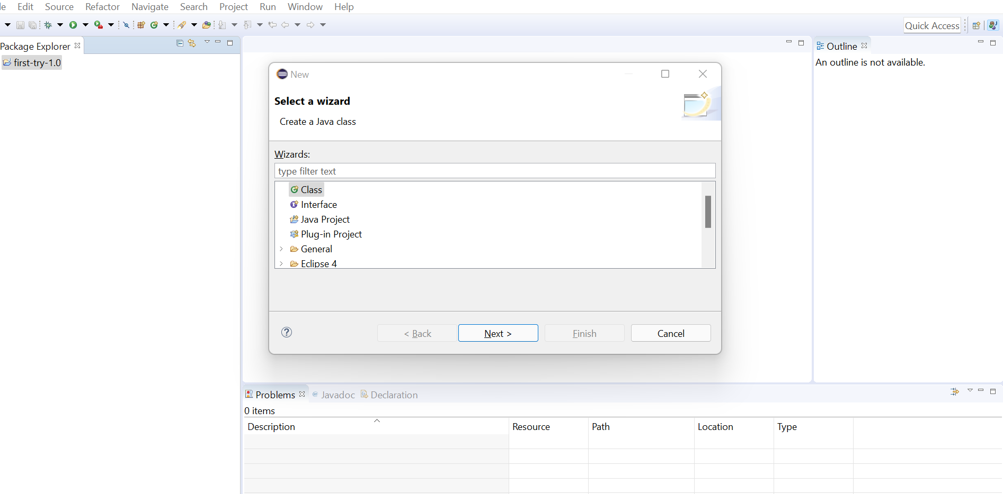

Une fois la classe est ouverte on doit li donner un nom (majuscule au début), et le nom du package.

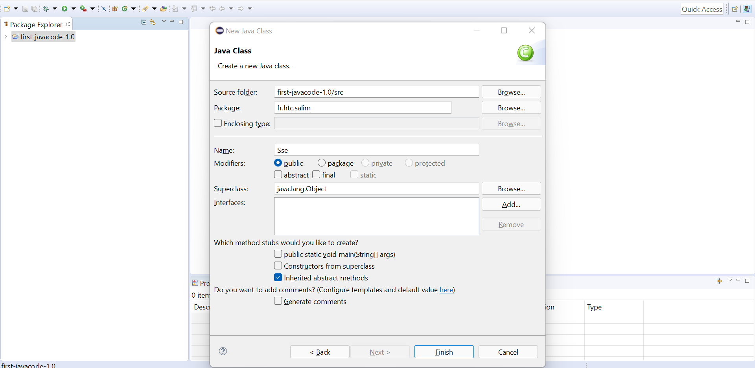

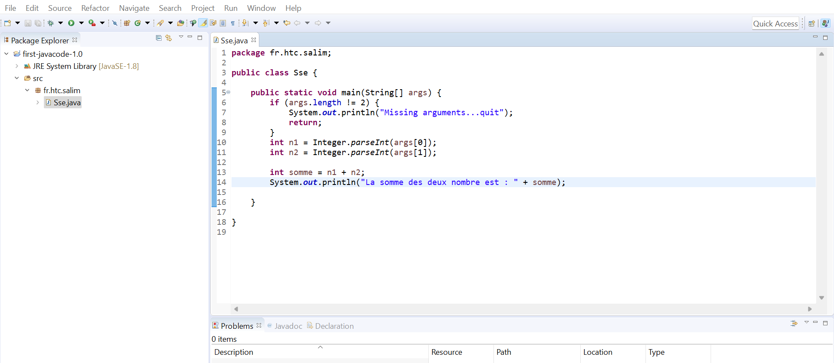

Premier code réussi

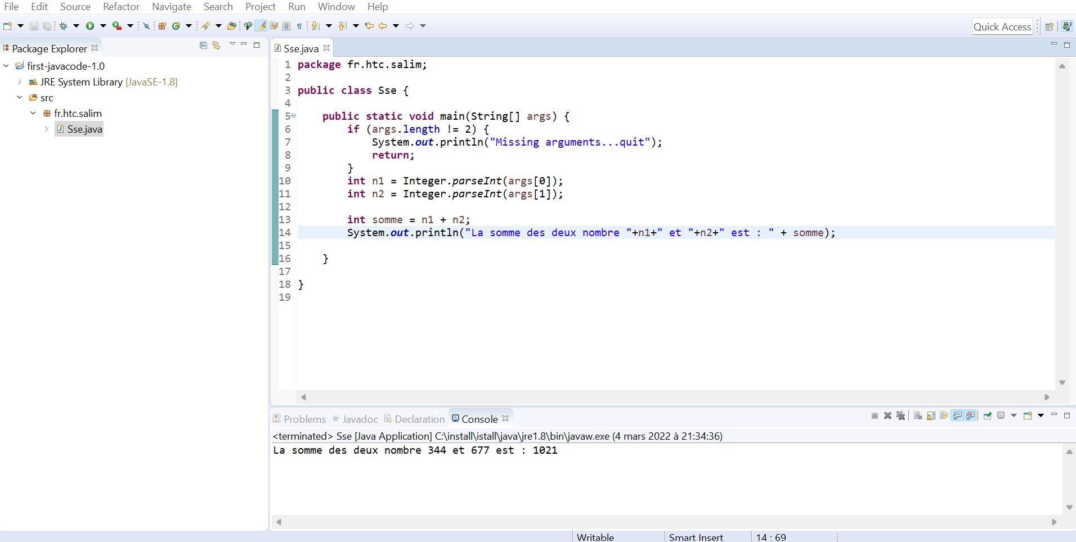

# : DEPLOYER ET EXECUTER :

A partir du code réussi je vais essayer de déployer et exécuter sur la cmd le code généré.

Déjà on fait export puis on choisis le type du fichier à déployer (dans notre cas il s’agit d’un runnable jar (.jar)

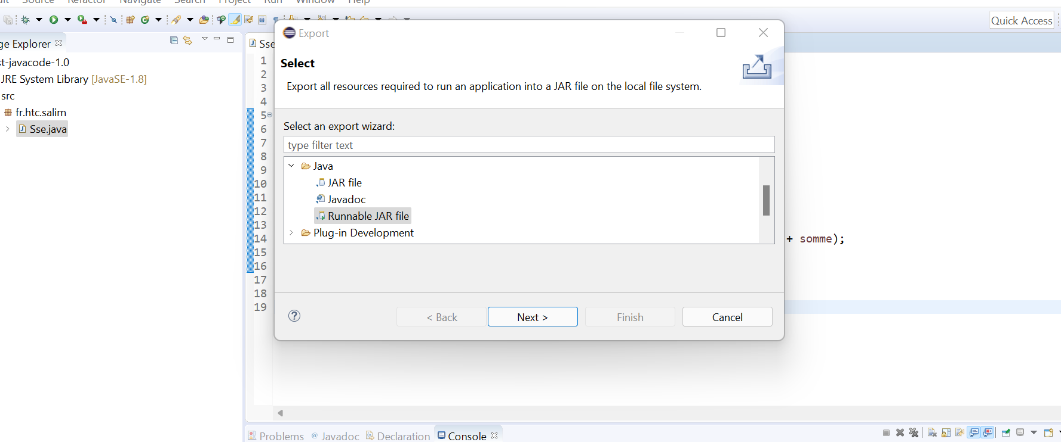

Il nous donne le choix de décider de la destination du fichier à générer.

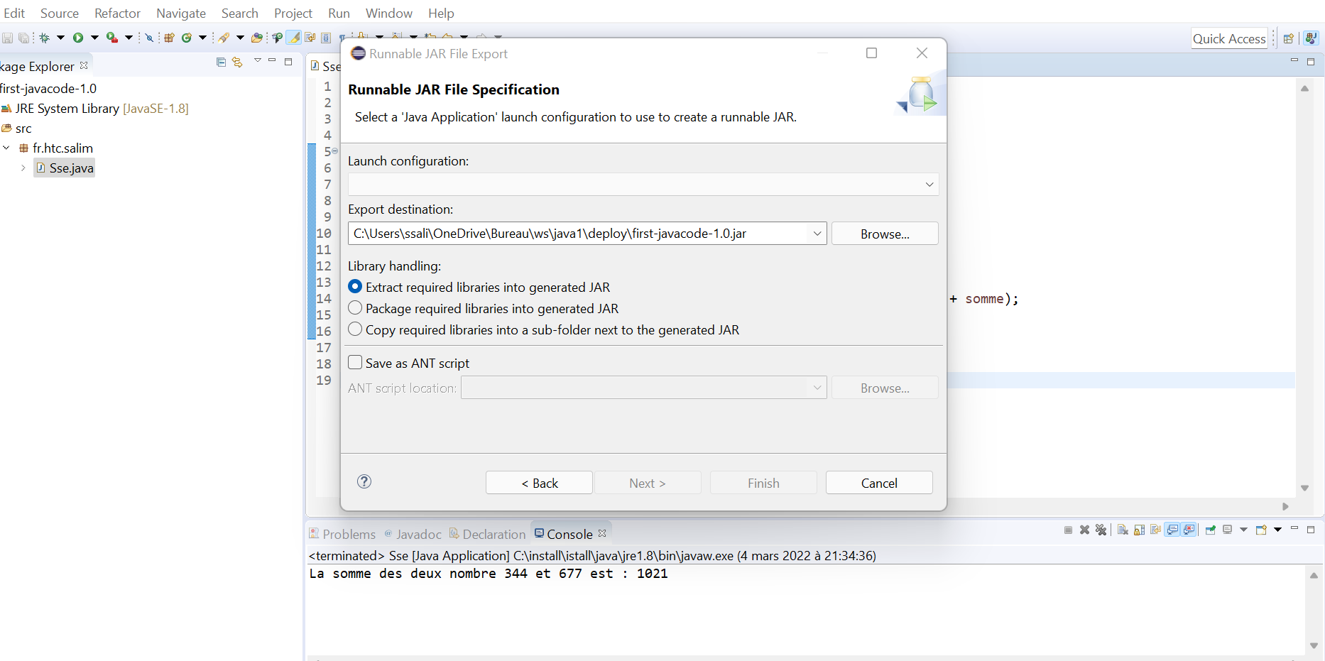

Voici le fichier . jar déployé

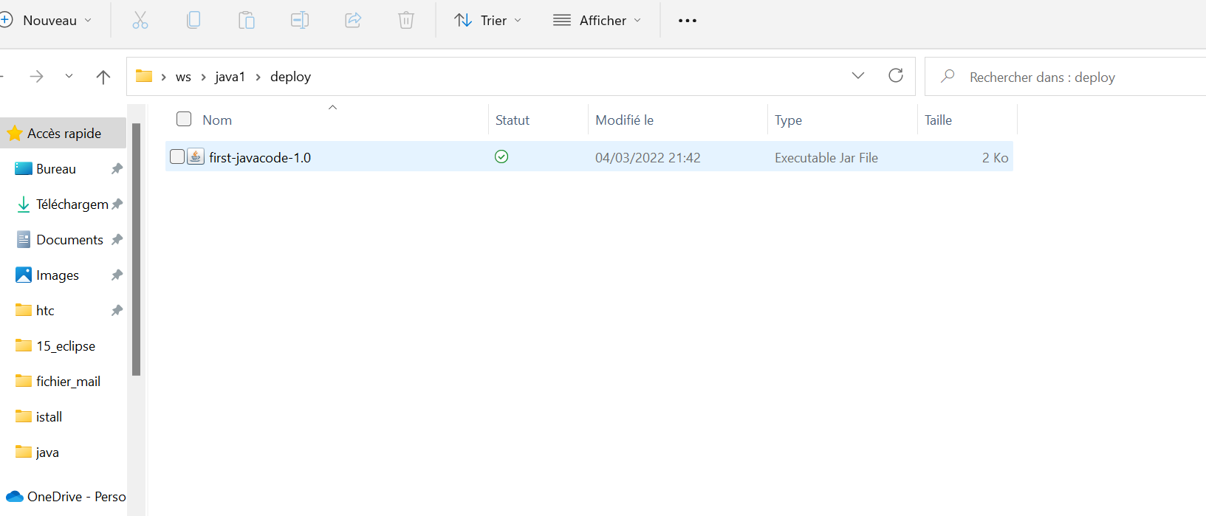

Maintenant avec la cmd on essayera de l’exécuter avec deux arguments. (n1 et n2) :

La commande est la suivante :  java -jar nom_programme.jar les arguments (n1 & n2)

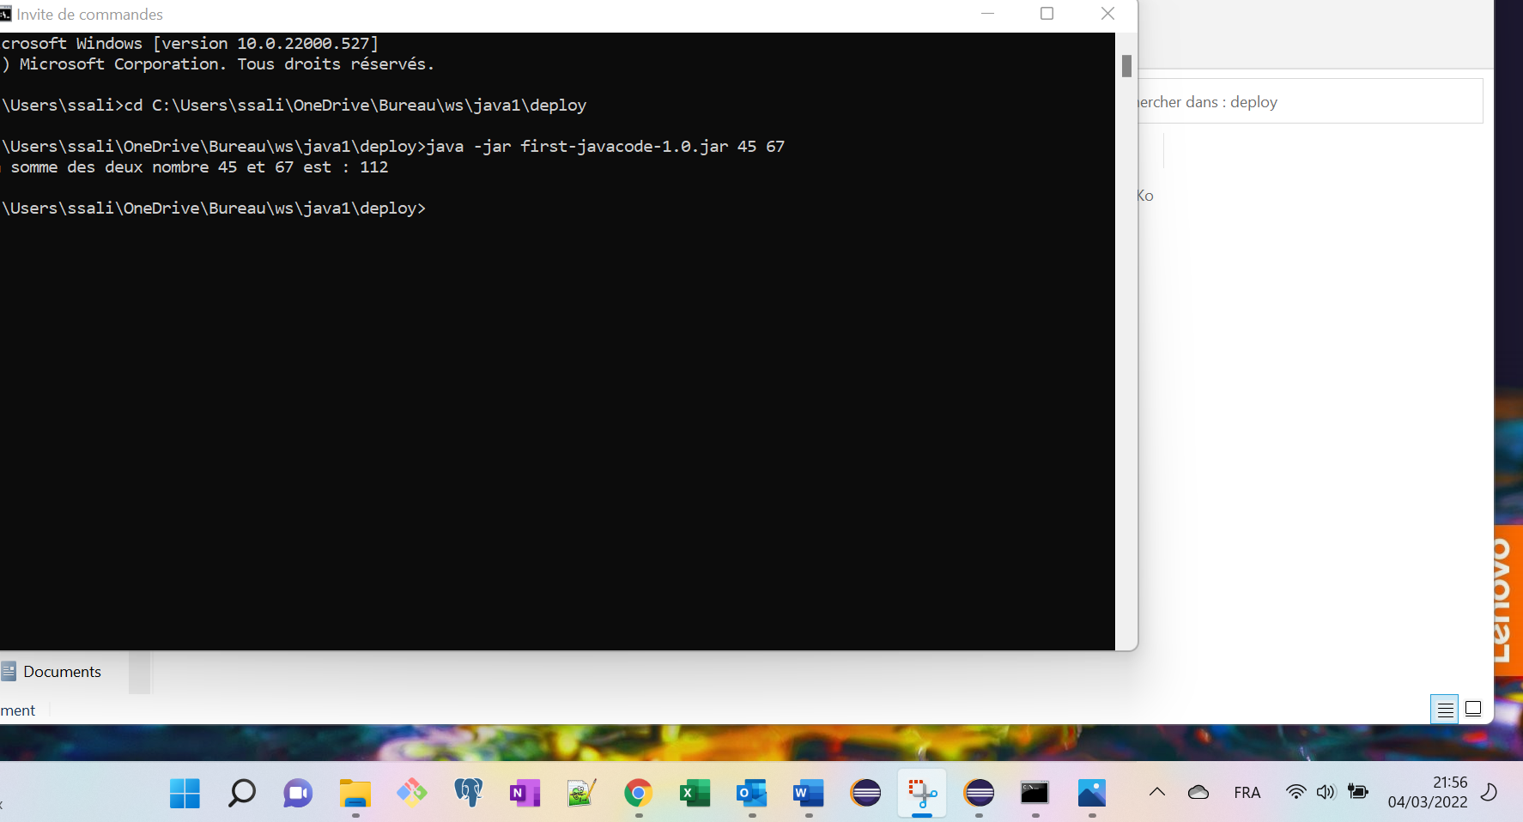

**QUELQUES RACCOURCIS ESSENTIELS  :**

Alt espace n (aggrandir les écritures d’une fenetre)

Cntrl shift f pour donner un meilleur visuel pour le programme

Text syso après cntrl espace pour afficher System.***out***.println

Connaitre la version de java sur cmd java -version, ou javac – version (pour le compilateur)

Coller sur la console cmd alt espace m o c

Quand on fait cd dans windows avec un changement de disque on doit mettre le nouveau nom du disque avec : devant exemple ( E :)

Le jre contient la jvm